Славянский гороскоп
Зима (9-30 ноября)
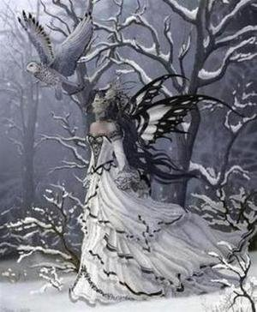
Эдакая Снежная Королева в белоснежной душегрейке, проезжающая на пегой лошади по горам и долам. Белолицая красавица замораживает все ледяным дыханием, от ее поцелуев стынет кровь, и даже нечисть и духи тьмы прячутся от нее. Слуги Зимы - метели и вьюги, поземки-ползухи. Если в самом начале холодов она несет светлые праздники, радость и веселье, то к марту превращается в зловредную уродливую старуху, способную на любую подлость.
Люди Зимы с оптимизмом смотрят в будущее: они родились в то время, когда урожай собран, а амбары и погреба полны. Внешне они могут казаться холодными, но на самом деле у них горячее сердце, способное согреть своим теплом окружающих. Люди, рожденные под покровительством Зимы, часто становятся борцами против мирового зла, а непостижимая светлая сила влияет на события их жизни. Все, что происходит с этими людьми, - неслучайно.
Дети Зимы - азартные спортсмены и любопытные исследователи. Они интересуются фантастикой, параллельными мирами, необычными явлениями природы, жизнью звезд и планет. Они любят смотреть на звездное небо, размышляя над тайнами мироздания, много читают и могут дать ответ практически на любой вопрос, но ничему не поверят, если не получат доказательств.
Люди, рожденные в это время, живут по своим законам, поэтому кажется иногда, что на них не найти управы. На самом деле, и не нужно: их нравственность высока, а помыслы чисты. Они очень терпеливы, и это помогает детям Зимы в семейной жизни.
Будучи умными и начитанными, они являются интересными собеседниками, и люди тянутся к ним. Ангельский характер помогает с легкостью находить друзей. У людей, рожденных под покровительством Зимы, отличное здоровье, особенно если они закаляются.
По их мнению, основу жизни составляет борьба полярных сил, и из-за этого у них несколько "черно-белое" восприятие мира, полутона невозможны. Возложенную на них миссию - быть на стороне добра - эти люди несут всю жизнь. Именно за это о них говорят: "Мир не без добрых людей".
Выргонь 1 - 10 декабря
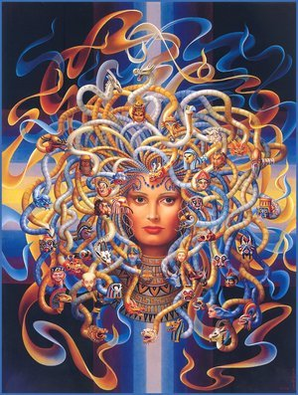
Выргонь-Смерть прекрасна, единственное, что способно оттолкнуть от притягательного облика ее, так это змеи вместо волос на голове. Ну, и, разумеется, взгляд ее смертелен.
Очевидно, что Выргонь - не что иное, как двойник древнегреческой Медузы Горгоны. Оба этих варианта древней Смерти восходят к единому общему источнику, который был связан с еще нерасчлененной праарийской культурой Смерти. Ибо Медуза есть всего лишь прозвище Выргони, означающее "владычица", "повелительница", - Владычица Смерть.
Но когда наступает время любви, ей уже не до смеха, не до игр веселых. Она начинает призывать сначала льва, затем других зверей, птиц и пресмыкающихся и даже человека: "Прийдите ко мне!". Ведом Смерти, конечно же, и особый язык волхвов. Волхв, в свою очередь, по звездам вычитывает дни любовного свидания со Смертью и издалека еще наказывает ей: "Вырой яму и спрячь в нее голову, чтобы я не увидал ее и не умер, приду и удовлетворю твое желание".
Разве можно отказать Смерти, не откликнуться на зов любви? Кто бы зов ее ни услышал, все идут к ней, ибо ведомы Смерти-Выргони все языки живых существ. Смерти никто противиться не может, но, заглянув в глаза ее единожды, навек с ней остаются. Познание Любви Высшей через Смерть - есть ли что прекрасней в Жизни?
Независимость, неуемная фантазия, настойчивость, чувственность отличают этих людей. Они не любят слишком тяжелой работы. Шулеры и спекулянты. Огромная потребность в комфорте. Женщины часто конкурируют с мужчинами. Воинственны, любят возвеличивание. В качестве любимых предпочитают человека другой расы, религии или социальной среды.
Китоврас (Карачун) 11-23 декабря
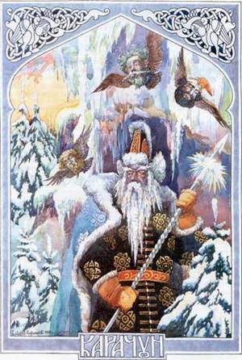
Рожденным в месяц студень покровительствует мифический кентавр, получеловек-полуконь Китоврас. О нем сказано, что "Китоврас славен силой и мудростью, но имеет слабость к вину". Он может перехитрить кого угодно, но частенько сам же страдает от этого, так как недобрые боги "темной" половины года, опаивают его и заставляют использовать силу и мудрость в корыстных целях, за что потом светлые боги его карают.
Так же и люди, находящиеся под покровительством Китовраса, могут достичь больших высот в любой сфере жизни, но только если не будут поддаваться чрезмерной тяге к удовольствиям и мирским благам.
Еще одним покровителем людей, рожденных в этом временном промежутке, можно смело назвать подземного бога Карачуна. Древние славяне считали Карачуна подземным богом, повелевающим морозами. Медведи-шатуны, оборачивающиеся буранами, и волки-метели были его слугами. Потом Карачун стал богом скотьего падежа.
23 декабря - один из самых холодных дней зимы. Когда перестают укорачиваться ночи, этот день считается днем Карачуна. Время Карачуна - самое темное и холодное время в году. Можно даже назвать его беспросветным - слишком далека еще весна. И только после дня Карачуна нас ожидают радостные праздники солнечных богов: солнце повернет на лето.
Сама темная непонятная сила, укорачивающая светлую часть суток, и есть Карачун. Бог этот столь грозен и неумолим, что до сих пор существует выражение "задать карачуна" - то есть умереть, пришибить, убить или злодейски замучить кого-либо.
У человека-Карачуна здоровье неважное, как он ни бодрится. Он родился в период энергетического спада, когда земля безжизненна и пустынны небеса. Нет солнца, воды скованы льдом. Только ветер надежный друг Карачуна. Ничто не дается Карачуну даром: все приходится зарабатывать своим трудом.
Велика вероятность, что ему захочется уйти от действительности в мир фантастических грез. Карачуны любят путешествия, интересуются культурами других стран, особенно жарких, тропических, часто мысленно переносятся в прошлое и в будущее.
Испытывая трудности в общении с людьми, много возятся с животными. Человек-Карачун способен приручить самого дикого зверя! Изучение коллективного опыта человечества дает им возможность поверить в себя, ощутить свою причастность к глобальным жизненным процессам.
Карачун должен опираться на объективные идеалы общества, а не на себя. Человек-Карачун бывает холодным, угрюмым, ворчливым, недоступным, раздражительным, злым, но маска Кощея бессмертного ему не к лицу. На самом деле у Карачуна другая ипостась - пересмешник, среди них много хороших пародистов. Они сатирики, рассыпающие язвительные шутки, и веселые, и приятные. Так они скрывают свою глубинную грусть.
Дети Карачуна "на ты" с языком знаков, имеют способность к языкознанию, к поэзии, часто становятся полиглотами и переводчиками. А вот личная жизнь их не клеится из-за нелюдимого характера. Знак Карачуна не располагает к тому, чтобы иметь много шумных детишек. Если же Карачун решится и снимет свою мрачную маску, становится очевидно, что этот скромный, все понимающий человек - настоящее сокровище!
Люди, родившиеся в декабре, хорошие работники, но больше всего для них подходит тяжелый труд, который они с присущей им легкостью выполняют. Они не могут сидеть "сложа руки". Если такое происходит, способны впадать в депрессивные состояния, из которых выход только один - найти работу. Интересно и то, что браки "карачане" любят и не могут прожить в одиночестве ни дня.
Перун (Индрик, Единорог) 24 декабря - 20 января
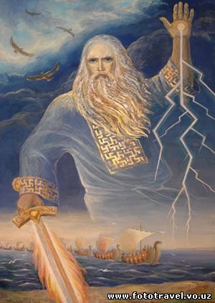
Славяне представляли Перуна в виде немолодого мужчины с седой, серебряной головой и золотыми усами и бородой. В народных легендах Перуна представляют в образе всадника, скачущего по небесам на коне или едущего на колеснице. Грохот от колесницы люди принимали за раскаты грома.
Так же Перуна представляют себе в виде немолодого разгневанного мужчины с рыжей клубящейся бородой. Колесница Перуна запряжена крылатыми жеребцами, белыми и вороными. (Сорока посвящена Перуну именно из-за своей окраски).
Перун - самый знаменитый из братьев Сварожичей, он - старший сын Сварога. Он бог грозовых туч, грома и молнии. Родителями Перуна были Сварог и Лада. От его второго имени, Слава, произошло название славян. Появление на свет Перуна ознаменовалось мощным землетрясением. Не успел младенец подрасти, как его похитил Скипер-зверь. Он подробно описан в древней шумеро-вавилонской поэме о Гильгамеше.
Само имя Перуна очень древнее. В переводе на современный язык оно означает "Тот, кто сильнее бьет", "разящий". Жизненная сила характерна для людей бога воды. Они мужественные и бесстрашные. Обычно они мало заботятся о том, какое впечатление они производят на окружающих.
Внушают уважение, редко любовь. Их больше боятся. Не допускают скандалов, не разводятся. Если их энергия не находит применения, они становятся агрессивными. Кроме того, если положительный аспект Перуна - воин, то отрицательный - гуляка, дебошир, солдафон.
С месяцем сечень (январем) соотносится странное существо Индрик-зверь, изображением которого является Единорог. Символом месяца является битва Льва с Единорогом, а смыслом этого символа борьба Коляды - закона времени, с Индрой - самостью. И никто из них не может победить другого. В этом - закон мировой эволюции: годовой цикл - круг и свободная воля - прямолинейный вектор, будучи равными по силе, в сумме дают движение по спирали - бесконечное развитие.
Людям, рожденным в месяц Единорога, жизнь дает проявить максимум свободной воли. Поэтому в своих делах они должны быть очень осторожны, чтобы не нарушить равновесие в мире.
Стрибог-Крышень 21 января-20 февраля
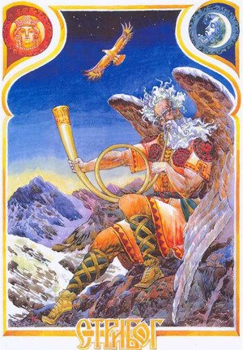
Стрибог в восточнославянской мифологии - бог ветра. Имя Стрибога восходит к древнему корню "стрег", что означает "старший", «дядя по отцу». Родился Стрибог из дыхания Рода.
Ветер обычно представляли в образе седовласого старика, обитающего на краю света, в глухом лесу или на острове посередине моря Окияна. По преданию, Стрибог ярился по земле ветрами, а также вместе с Перуном повелевал громами и молниями. Он вместе со Сварогом и Сварожичами победил черного змея. Он помогал Перуну в его борьбе со Скипером-зверем, а Хорсу - в борьбе с Месяцем.
Древние русы почитали бога ветров - Стрибога не менее иных Сварожичей. Русы в глубокой древности покорили морскую стихию, придумали лодку, руль, якорь и парус. Будучи моряками, русы, конечно, почитали Стрибога, который, обратившись в птицу Стратим, может вызвать или укротить бурю. Стрибога молили также мореплаватели, чтобы он дал "ветра в парус".
У ветра много внуков и сыновей, мелких ветерков: Посвист - старший ветер, считается богом бури; Подага - жаркий, иссушающий ветер, живет в пустыне на Юге; Погода - теплый, легкий ветерок, Бог приятной погоды; Полуденик вместе с Полуночником резвятся днем и ночью.
Люди Стрибога религиозны, мистичны. Им присущ однобокий взгляд на мир в комплекте с некоторой вспыльчивостью. Это дар наживать себе врагов. Если подобный человек злоупотребляет властью, враги действуют исподтишка. Люди Стрибога плохо владеют искусством верно выражать свои эмоции. И мужчины, и женщины способны изучать древние учения.
Месяц февраль именовался лютень, лютый. И еще один бог, покровительствующий рожденным в это время, звался Крышень. Согласно сказаниям, Крышень даровал людям, погибавшим от холода, огонь, защитив их от смерти. Как и все герои подобного плана, он символизирует силу мысли, знания и разума.
Тем, кто находится под его покровительством, Крышень дает большие интеллектуальные способности, позволяющие найти выход из любой ситуации и защищающие от невзгод.
Они также, подобно своему покровителю, нередко разжигают огонь знания новыми идеями. Лучшие представители этого знака всегда бывают очень домовитыми и патриотичными. Они всегда готовы прикрыть свою семью и родину от любой напасти.
Род 21 февраля-20 марта
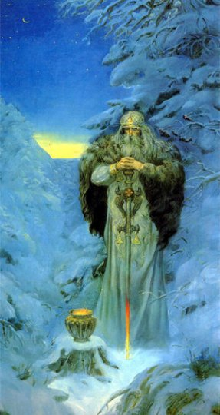
Часто в сказаниях Род называется первоосновой и творцом Вселенной. Также Род, как ряд потомков, вышедших из одного начала, символизирует единство всего живого в мире. Те, кто родился под покровительством Рода, нередко ощущают свою сопричастность всему в мире и свою взаимосвязь со всеми людьми.
Мало того, осознаваемая или не осознаваемая, эта сопричастность является основой жизни и благополучия людей этого месяца. Они лучше всех умеют на деле воплотить принцип: "если хочешь что-то изменить - изменись сам".
Эти люди - жертвы самих себя и других. Восприимчивы. Внутренне богаты. Это самые преданные и привязчивые люди. Интуиция преобладает над интеллектом. Они предпочитают, чтобы их выбрали. Преданные, покладистые и прощающие партнеры. Род покровительствует мудрым, постигнув всю премудрость трех миров: небесного, земного и подземного.
Такой человек с рождения отлично знает психологию, в том числе психологию бессознательного, насквозь видит тайные мотивы поведения других людей. То, что человек произошел от животных, для него очевидно, он чувствует кровное родство с живой природой.
А в природе в эти дни все пробуждается для любви. Поэтому стихийная сексуальность его очень сильна. Если этот человек пускает в ход свои чары, то бывает трудно устоять. В любой области жизни он может запутать ближнего и сбить его с пути. Но сети его не только губительны, но и целительны: никто лучше мудрого Рода не наставит на путь истинный. Любя и понимая всех, не гнушаясь никем и не боясь спуститься в самый ад, Род выводит живые души из мрака.
Это самый загадочный знак. Туманен и загадочен для многих путь людей этого знака. Люди, родившиеся в это время, самые страстные любовники и любовницы, иногда кажется, что в них, буквально, кипит кровь от переизбытка чувств.
Ярила 21 марта - 20 апреля
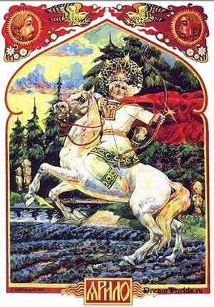
Первый месяц славянского календаря назывался березозоль. Он находился под покровительством божества Яра или Ярилы. 23 апреля праздновали его день, позже ставший днем Юрьевым.
На праздники весной наряжали девушку древние славяне, сажали ее на коня и водили по полям, как символ доброго нрава и открытости. Такими же мыслились и люди, находящиеся под его покровительством - обладающими неуемной энергией, вечно молодыми и смотрящими на мир широко открытыми глазами.
Его имя можно перевести как "молодой, полный сил, страстный". Люди, рожденные в этот промежуток времени, наследуют любвеобилие бога весеннего солнца. Они склонны влюбляться с первого взгляда. Мужчины любят подчинить себе женщину и реализовать сексуальные потребности, а потом покинуть ее. Женщины могут быть верными до тех пор, пока отношения не определенны. При первых признаках определенности разрывают связь.
Ярило - бог весеннего солнца, любви и страсти у древних славян. Потому люди, рожденные в месяц Ярила, романтичны по натуре. Им, как и весеннему солнышку, которое то припекает, то нежно ласкает своими лучами, присуще непостоянство. Сегодня они будут вам клясться в вечной любви или дружбе, а завтра предметом их обожания станет кто-то другой. Люди Ярилы пойдут на все, чтобы избежать скуки и подавленности. Чувства их преобладают над разумом.
Они не выносят противоречия. Это новаторы, пионеры и лидеры. Любят риск. Стремятся быть первыми. Их вера в добро помогает им обходить стороной несчастья и опасности. Главное - не растратить ее и пронести через всю жизнь. За внешней простотой подопечных Ярилы кроется еще и буйная сила, сметающая препоны на своем пути.
Вся яростная сила Весны досталась темпераментным людям Ярилы. Они - прирожденные богатыри, воины и пахари. Человек-Ярило - великий труженник, у него на все хватает сил. Это хороший хозяин или хозяйка, но бывает вспыльчив, поэтому с ним лучше не спорить. Такой человек бывает упрям. Но он любит этот мир от всего своего большого сердца. Человек-Ярило, как правило, лидер.
Он плохо работает в команде, потому что всю работу берет на себя и только на себя надеется. Но из него может получиться хороший политический лидер - организовать большие массы народа, повести народ за собой Ярило умеет. Он и сам сможет привыкнуть к дисциплине, если станет военным. Но гнев его ужасен. Ярилино время - время первых весенних гроз. А этих гроз боятся даже демоны...
Человек-Ярило пьет жизнь полными стаканами, не отказывая себе ни в чем. Чтобы он чувствовал себя комфортно, у него всего должно быть много: еды, денег, любви, детей, работы, удовольствий. Ярило всю свою жизнь стремится побеждать, преодолевать преграды. Они не боятся никакой работы. Им необходимо постоянное эмоциональное возбуждение, состояние влюбленности, вдохновение жизнью. Когда это есть, то его семья крепка и все в порядке, когда нет, увы, но его ничем не удержишь.
С Ярилами необходимо считаться - это великаны, на которых держится весь мир. Отражение еще одной ипостаси этого божества - весенний луч, побеждающий холод и тьму. Ярило появляется в положенное время года, распространяет весеннее солнечное тепло, возбуждает производительную силу в растениях и людях, вносит в жизнь природы и жизнь людей молодую свежесть, пылкость чувств, наполняет людей храбростью.
Им необходимо постоянное состояние эмоционального подъема, состояние влюбленности. Эти люди любят этот мир так сильно, как только могут.
Лада-Леля 21 апреля-21 мая
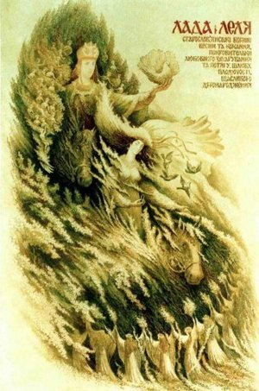
Месяцем цветнем управляла богиня Лада. Лада - это женская ипостась бога Рода, богиня-созидательница. Своими теплыми ладошками она творит лад, любовь, гармонию и порядок. Где бы ни появились ее подопечные, всюду возникает ощущение домашнего уюта и тепла. Они очень ладные, здоровые, практичные, без излишней суетливости и лени, располагают к себе.
Лада - богиня весны и красоты. Наделяет людей своего знака тонким чувствованием красоты. Это эстеты и гурманы. Миролюбивы и терпеливы. Страдают от дисгармонии в отношениях. Любят поклонение, не прощают измен и предательства. Упрямы и несколько инертны. Настоящие властители денег. Деньги любят этих людей. У родившихся под покровительством Лели прекрасное чувство юмора, добрая душа и горячее сердце.
Лада - славянская богиня любви и жизни. Те, кому она покровительствует, живут в гармонии с природой, нежны, легко ранимы. Это люди с тонкой душевной организацией. Они легко сочувствуют, сострадают, готовы прийти на помощь в трудную минуту. Лада отличается сентиментальностью, она фантазерка по натуре, у нее хорошо развиты интуиция и воображение.
Ладодение – так назывался праздник прихода весны и тепла. Праздник Ладодения сопровождался у славян особыми обрядами. Все воспевали пробуждающуюся природу. Женщины залезали на крыши домов, на горки, на высокие стога сена и, воздев руки к небу, призывали весну. Из теста делали журавликов. Обычно эти журавлики-обереги клали на высокое место, например, над дверью, чтобы охранять пространство. С Ладодением связано поверье, согласно которому птицы возвращаются из Ирия, славянского рая, и потому принято было подражать танцам птиц, или "кобениться". Эти старинные обряды связаны с возвращением на землю солнечной силы жизни.
Покровительницей людей, родившихся 21 апреля, считается еще и древнее славянское божество Леля. Богиня Леля, по древним поверьям, всегда помогает влюбленным. Праздник Лельник или Красная Горка, отмечается 21 апреля. Как богиня заявляет о себе еще в апреле, так и ее любимцы могут всегда заявлять о себе, не опасаясь косых взглядов.
Богиня любви, покровительница счастья и красоты, а значит, людям, рожденным в это время, не стоит опасаться одиночества. По древним поверьям, она всегда помогает влюбленным, никогда не бросит человека, рожденного в мае, одного.
Летница (Леля) 22 мая - 2 июня
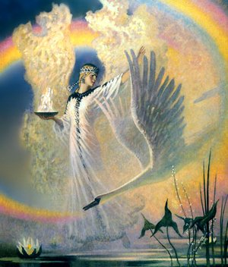
С 22 мая по 2 июня в месяц травень поклонялись Летнице. Летница - жена Перуна, она же Перуница, Громовица.
Люди Летницы обладают реакцией, быстрой и подвижной психикой. Они непредсказуемы и непостоянны. Живые, ловкие и интеллектуальные. Мужественные и готовые прийти на помощь. Иногда раздражительны. Люди Летницы похожи на молнию. С ними не соскучишься.
Покровительницей людей, родившихся в этом временном промежутке, считалась также и Леля. Она - богиня любви, покровительница счастья и красоты. Людям, находящимся под знаком Лели, не стоит опасаться одиночества, хотя кто-то может поспорить, мол, "Май — всю жизнь маяться". Полная ерунда! Богиня Леля, по древним поверьям, помогает влюблённым всегда.
Она никогда не бросит человека, рождённого в мае, на произвол судьбы и тем более не оставит его в одиночестве на веки вечные. У тех, кто родился в мае, превосходное чувство юмора, добрая душа и горячее сердце. Интересно, что праздник Лельник или Красная Горка отмечается не в мае, а 21 апреля. И это не ошибка, так как еще в апреле богиня Леля впервые заявляет о себе. Так же и люди, родившиеся под ее покровительством, могут всегда заявлять о себе, не опасаясь быть непонятыми.
Кострома 3-12 июня
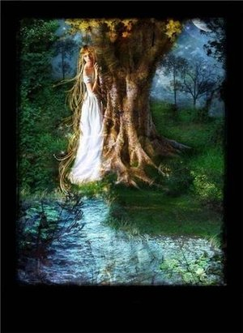
Воплощение весны и плодородия. Кончались весенние полевые работы, и наши предки отмечали символические «похороны» весны, впоследствии преобразовавшиеся в Семицкую неделю - от Вознесения до Троицы.
Кострома относилась к времени, и почиталась древними славянами как воплощение весны и плодородия. В древних обрядах Кострома имела два обличья и два значения. В обряде проводы весны или проводы Костромы ее изображала молодая женщина в белом с дубовой веткой в руках, идущая в сопровождении хоровода. Во время ритуальных похорон Костромы ее воплощало соломенное чучело женщины. Это чучело славяне сжигали или топили с обрядовым оплакиванием и смехом. Похоронный ритуал должен был обеспечить вечное плодородие земли.
Первая декада июня, или червня, была посвящена богине Костроме. Костроме отпущено только 10 дней в году, после которых начинается лето.
Дети Костромы - люди необычайно талантливые. Сама природа говорит их устами. Чувствуя вибрации космоса, они доверяют свои впечатления слову. От этого возникают их литературные таланты.
Можно, правда, отметить один неприятный момент: этих людей постоянно преследуют трагические случайности. Однако они могут дожить до преклонного возраста.
Поскольку Кострома имеет два воплощения, женское и мужское (Кострубонька), то дети отличаются двойственностью характера и дробностью мышления. Они знают правила жизненной игры, обладают практической сметкой, любопытны, интересуются всем.
Зная правила игры, они живут "здесь и сейчас". Их сознание живет внешним миром, все события, происходящие в мире, их трогают. Они необычайно красноречивы, улыбчивы, а их ум направлен к победе над непонятным.
У детей Костромы много друзей. Семью они создают, как правило, поздно, но имеют много потомков. Кострома идет по жизни смеясь и оставляет после себя богатое духовное наследие. Таких людей невозможно забыть.
Додола 13 июня-21 июня
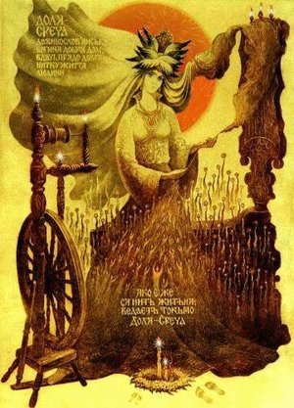
В месяц червень славяне славили Додолу. Додола у древнейших славян была богиней лета как времени года и лета человеческой жизни - молодости. С особой любовью покровительствовала Додола молодым девицам, их забавам, песням, играм, гаданиям, верованиям, всем девичьим тайнам и секретам.
Под знаком Додолы наступает раннее, молодое лето. Единственная забота этого сезона - сенокос. В остальном можно ненадолго отдохнуть.
Человек, рожденный в это время, вечно молод душой, он словно несет в себе дух волшебного леса, полного свежести и прохлады, гармонию зеленых лугов, еще не вызревших на солнце. Наивный и немного инфантильный, он приходит в этот мир для отдыха и созерцания. Ему кажется, что все и так сделается само собой, и ему не нужно прилагать для этого никаких усилий. Именно поэтому ему нужен опытный наставник, который растолкует "ребенку", что к чему и под чьим чутким руководством тот начнет действовать. Не помешает и дисциплина.
Человеку, который родился под покровительством Додолы, помогают жить чистота и искренняя вера в чудеса. Для него и жизнь-то - забава, игра, сказка, которая кончается хорошо. Или же это сказка, в которой нет поводов для кручины. Самое интересное, что ему, и правда, везет: все, что ему необходимо, приходит как бы само собой. Для них поет жар-птица, цветет разрыв-трава, текут молочные реки в кисельных берегах. Главное для них - это довериться судьбе, не прикидываясь самым мудрым и всезнающим, и мир будет у их ног!
Дети Додолы отличаются здоровьем, они несут в себе сильнейший энергетический заряд летнего солнцестояния. Дружить с таким человеком - просто сказка: всегда рядом талисман, дарующий удачу и везение. Что же касается любви, у них свои представления о ней и о верности, поэтому их семейная жизнь может сложиться как угодно.
Велес-Коляда 22 июня - 6 июля и 8 июля - 22 июля
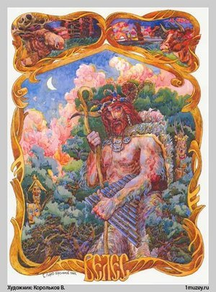
Велес - это один из величайших богов древнего мира. Его главным деянием стало то, что Велес привел сотворенный Родом и Сварогом мир в движение. День стал сменять ночь, за зимой неизбежно следовали весна, лето и осень. Этот закон правильности движения дал миру Велес. Он записан в священной "Книге Велеса" ("Велесовой Книге"). А напоминали о нем и толковали людям волхвы (от слова Велес), служители великого бога.
Таким образом, Велес был не только помощником в практической жизни, но и изначальным, вечноживущим мудрецом, а также учителем Закона. Есть все основания полагать, что именно Велес следит за исполнением законов и договоров, он отец и рассудитель истины, подобный Гермесу и Одину.
Велес - бог-оборотень, хозяин магии и сокровенного, властитель перекрестков, навий бог. И сам Велес, выступающий в сказках, как старик с путеводным клубком - бог Удачи. Местами устройства жертв Велесу и посвящений ему являются густые хвойные леса с валежником, зачастую непролазные.
Велес любит мхи, лишайники, а также грибы. Возможно, ставили ему кумир или клали требы на развилке и перекрестках трех лесных дорог. Три вечнозеленых дерева (часто сосны - отсюда и "заблудиться в трех соснах") и муравейники - тоже знаки Велесовы.
Если на равнинной местности - то те же перекрестки, но с одиноким деревом или камнем на них. Велесу жертвовали медью, ибо он - бог благополучия и достатка, шерстью и мехом, а также возливали пивом и квасом - теми напитками, которые он научил людей готовить по одной из легенд.
Люди, получившие по времени рождения покровительство волхва богов Велеса, склонны к оккультным наукам. Очень трепетно относятся к дому, любят детей. Очень ласковые. Опасность для этого типа людей состоит в склонности к бегству от реальности в глубины собственного подсознания. Романтичны и мечтательны. Страстные и чувственные. Способны заставить любить себя.
Велес обладал большой силой, которая позволяла управлять событиями и не привязываться к материальному, именно поэтому рожденные в это время постоянно шокируют окружающих, демонстрируя никчемность так называемых ценностей (материальных, конечно же). Есть, конечно, и темная сторона: дети Велеса могут показать всем, как жить не надо. Это еще и люди богемы. Склонны к алкоголизму.
И все же это добрые и светлые люди, которые могут принести себя в жертву, но никогда не погибнут. Велес мудр, и своих детей он награждает этой мудростью: с детства отличные психологи, эти люди видят все тайные мотивы поведения окружающих. Кроме того, они ощущают связь с природой (Велес все-таки - животный бог), а в природе в дни Велеса все пробуждается для любви. Стихийная сексуальность его очень сильна. Велес любит и понимает всех, он всегда поможет найти выход из трудной ситуации.
Дети Велеса очень страстные и пылкие. В одежде они предпочитают белый цвет, особенно трепетно относятся к обуви, поскольку Велес ходил по земле босоногим юношей.
Люди, рожденные в это время, сильны духом и способны свернуть горы для достижения цели. Для них не существует никаких преград. Из этих людей могут получиться прекрасные руководители, министры и полководцы.
Месяцу липецу (июлю) покровительствует еще божество Коляда. Коляда - это воплощение закона времени. Благодаря его заботам, Солнце из года в год следует заведенной дорогой и снова приносит лето. Именно поэтому обряд колядок проводился в противоположное времени Коляды "темное" время года - дабы поддержать силы божества и целостность круга жизни.
Он научил людей понимать язык звезд и дал им небесную науку. Те, кто родился под его покровительством, тонко чувствуют законы природы и мироустройства, и страдают от любой дисгармонии.
Их призвание - поддерживать в мире все старое и доброе, следить за тем, чтобы не прервалась традиция. Ведь, если кто-то поступит поперек заведенного, и нарушит устроенный богами порядок, как знать, может быть, и Солнце собьется с правильного пути.
Иван Купало 7 июля
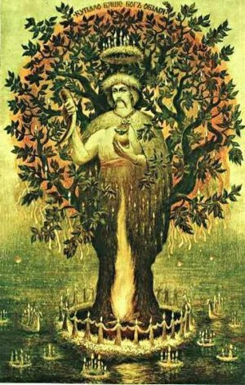
В ночь с 6 по 7 июля (по новому стилю) каждый год решается судьба мира: быть ли Свету или мир поглотит злобная Тьма. Каждый год сражение выигрывают силы Добра, но победа эта не приходит сама собой. Это день Ивана Купалы и он стоит особняком от всех остальных дней. Некогда в эту ночь вся Европа покрывалась многочисленными огнями. В обширной Славии, огромной Германии, северной Скандинавии, далекой Британии и бесконечной Руси люди зажигали костры - "очи Света".
Купало - бог лета, летних цветов и плодов. Веселый и прекрасный, он одет в легкую одежду и держит в руках цветы и полевые плоды. На голове у него венок из цветков купальниц. Древние славяне причисляли Купало к знатнейшим богам. В начале жатвы, 24 июня (по старому стилю), ему приносили жертвы.
На полях возжигали большие костры. Юноши и девушки, увенчанные и перепоясанные цветами, радостно пели и плясали около огня. Заканчивался праздник тем, что люди перескакивали через огонь сами и перегоняли через него свой скот. По народному поверью, это избавляло стадо от леших и лесных духов.
Для человека, рожденного в это время, огонь имеет особое значение, лучше, если это будет огонь семейного очага, ведь главное для Купалы - семья и продолжение рода, династии. Они любят солнечный свет, обстановку домашнего тепла и семейного счастья. Брачные обряды Древней Руси всегда были связаны с праздником Купалы.
Погрузившись в себя, человек-Купало бывает беззаботен по отношению к внешнему миру Человек-Купало - философ с богатым внутренним миром. За его внешней простотой скрывается неизмеримая глубина. Купало хочет радоваться всем радостям жизни и одновременно осмыслить значение всех проживаемых событий.
Сентиментален и любвеобилен, он часто увлечен мистикой и страшными сказками. В нем живут и огонь, и вода, и луна купальской ночи, и солнце летнего полдня. И все-таки Купало прочно стоит на земле. В хозяйстве этого человека ничего не пропадает, семья всегда сыта, а сад и огород плодоносят.
Вопрос: «Что я оставлю на земле после себя?» интересует его во всех смыслах - духовном и материальном. Вода и огонь дают Купале поистине магическую силу. Людям, рожденным в это время, необходимо стремиться к простоте и естественности, довольствоваться малым. Начиная копить и задумываться о материальной стороне жизни, они становятся несчастными. Щедрость и благородство души, напротив, не только украшают их, но и делают жизнь полной и прекрасной. Человеку-Купало полезно носить льняные ткани, не перегреваться, больше путешествовать и быть ближе к природе.
Даждьбог (Вышень) 23 июля-23 августа
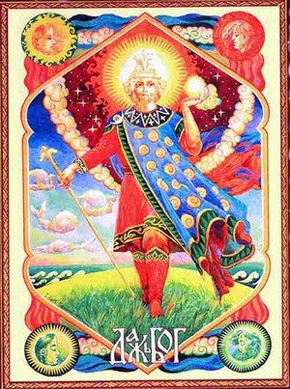
Месяц август у славян назывался серпень или жнивень. Рожденным в это время покровительствует Вышень-Дажьбог. Это один из главных богов славян. Его образ связывается с Солнцем и светом. Имя этого бога происходит от слов "доля" и "дать". Он наделяет каждое существо в мире его долей, и уж конечно не обходит тех, кто родился в его месяц.
Наши предки верили, что Даждьбог покровительствует свадьбам, встречает жениха на рассвете в день бракосочетания, ездит по небу в чудесной колеснице, запряженной четверкой белых огнегривых коней с золотыми крыльями. У Даждьбога величавая поступь и прямой взгляд, не знающий лжи. И еще дивные волосы, солнечно-золотые, легко летящие по ветру. Лето приносит с собой величественные грозы, обилие хлебов, богатство урожая. Вся земля словно преображается, она становится похожей на царские палаты.
Царственный характер верховного бога древних славян наследуют и люди. Они умеют показать себя на высшем уровне во всей красе. Они часто оказываются в центре всеобщего внимания. Требуют уважения к своей персоне и надеются быть во всем главными, иметь всегда самое лучшее. Они великодушны и готовы опекать всех. Их стремление решать за других подчас раздражает окружающих.
Люди Даждьбога окружены лучистым величием. Могут быть великодушны. Лояльны и откровенны. Огненно страстные, гордые, в них ум сочетается с силой. Создатели империи, династии. Непревзойденные правители во всех сферах жизни. Зачастую занимают высокое положение в обществе. Но нереализованные личностные амбиции могут превратить их в тиранов. Не любят, когда им становятся поперек дороги.
Обычно эти люди имеют большие возможности, но по-настоящему счастливы бывают только те из них, кто большую часть данного им отдает другим. Они должны помнить, что больше всего получает тот, кто больше всего отдает. Подобно тому как природа щедро делится с нами в месяц червень своими дарами, лишь затем, чтобы через год восстановить свои богатства, должны стремиться к щедрости и мы, тогда дом наш не оскудеет.
Рожденные под покровительством Даждьбога люди трудолюбивы, настойчивы в достижении целей и нетерпеливы в своих желаниях. Никогда не идут на поводу у обстоятельств, они вырабатывают собственную стратегию, и им все удается. Их появлению в компании друзей всегда рады, как хлебопашец рад долгожданному спасительному дождю.
Не нужно вступать с ними в конфронтацию, нужно довериться, и они поддержат в любой ситуации. Все им по плечу, они никогда не теряются. Любимая сфера приложения их сил - политика и военное дело. Из людей, рожденных в это время, могут получиться превосходные спортсмены и менеджеры, которым необходимо достигать каких-то высот в силу специфики профессии. Они быстро соображают, мгновенно принимают решения. Праздничность, роскошь, богатство позднего лета - вот их эстетика. Умеют ценить красоту жизни во всех ее проявлениях.
За объектом своей любви они ухаживают красиво. Семья - предмет гордости, своим детям они стараются обеспечить безбедную жизнь, и заставляют их делать карьеру. Если семья не складывается, может пройти свою жизнь в одиночку - они самодостаточны. Помня о своем высоком призвании, они должны защищать справедливость, заботиться о слабых, никого не оставлять своим покровительством - в этом они обретают свое счастье.
Майя (Сева) 24 августа - 8 сентября
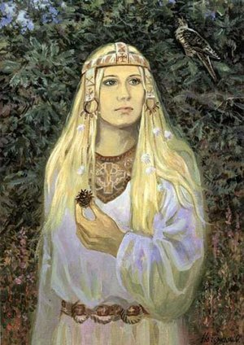
Рожденным в месяц серпень (август) и вересень (сентябрь) покровительствовала богиня-кормилица Майя, олицетворяющая природу, дарующую плоды. Она постоянно находилась в процессе круговорота жизненных сил, раз за разом воссоздавая свои дары, поддерживая жизнь.
Майа изображалась в виде прекрасной зрелой женщины с длинными волосами, в руках у которой спелые яблоки и гроздья винограда. Она покровительствовала хорошей погоде, плодородным землям, живительным солнечным лучам и дождям, поэтому была очень любима и почитаема. Ее зрелая красота символизировала состояние природы во время сбора урожая: длинные волосы - обильные нивы, полные колосьев. Спелые плоды и ягоды и само время их поспевания - это окончание лета и начало осени.
Также и люди, находящиеся под покровительством Майи: они постоянно погружены в заботы, большая часть которых направлена на благо окружающих. Их почти не утомляет этот процесс: они просто не могут без него жить. Уж если они и присаживаются отдохнуть, то непременно с книгой, вязанием или каким-нибудь другим делом в руках. Тихие неприметные Майи обладают даром сглаживать любые конфликты, отогревать души людей, примирять врагов. Под руководством Майи все решается ко всеобщему удовольствию и без обид. С такими покладистыми людьми легко работать.
Однако, подобно матери природе, они нуждаются в опеке со стороны близких: им должна быть обеспечена надлежащая атмосфера для труда, иначе они могут очень быстро растратить свои силы. Человек- Майя стремится к тонким отношениям, скромен, довольствуется малым. Ему нравится все чистое и естественное: свежий хлеб, спелые яблоки, запах сосновой смолы и нового ситчика. Собственный дом для Майи куда желаннее, чем городская квартира. Человек-Майя обладает чувством меры, терпимостью и терпением. А кроме того, какой-то удивительной нравственной зоркостью, чуткостью к чужой беде.
Люди под покровительством Майи гостеприимны, приветливы, у них удивительное мягкое чувство юмора. Пора ранней осени - время уборки, сбора овощей, фруктов, грибов, заготовок на зиму. Поэтому дети Севы смотрят в будущее озабоченно, с некоторой тревогой. Иногда чрезвычайно осторожны, недоверчивы к людям, консервативны. Любят, когда в жизни царит порядок, заведенный раз и навсегда, перемены их настораживают.
Майям нужно учиться оптимизму. Их лучшие качества: справедливость и доброта, стремление к гармонии, миру и покою. Супружество хозяйственной домовитой и непритязательной Майи складывается, как правило, удачно. А вот детей у нее мало, а может и вовсе не быть. Это обидно, ведь дом человека - Майи обычно - это полная чаша, да и люди тянутся к ним. Рядом с этими милыми детьми осени так приятно отдохнуть душой.
Рожаницы 9-11 сентября
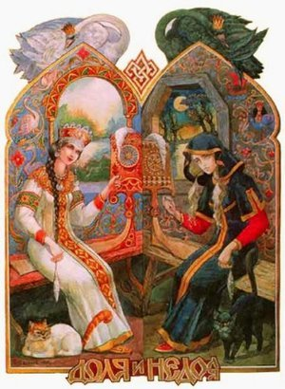
Влияние Рожаниц, посвященное семейному благополучию, приходится на начало сентября (вересеня, ревуна, рюеня). После праздника Рода и Рожаниц наступает "бабье лето".
Рожаницы считались небесными хозяйками мира и покровительницами человеческой судьбы. Обычно представлялись в образе двух крупнейших созвездий: Большой Медведицы, чье древнерусское название - Кола, а Полярная звезда именовалась Лось, и Малой Медведицы.
По древним представлениям, рожаницы господствовали над небом, землей, подземными и подводными силами, порождали все поголовье животных, рыб и птиц, необходимых людям. Род и Рожаницы - податели жизни, оживляющие все в Мирах. Рожаниц, с одной стороны, считали "девами жизни", богинями судьбы, схожими с греческими мойрами, римскими парками, славянскими суженицами и пр. Они помогали при родах и определяли долю, судьбу человека.
Кто такие рожаницы? И почему их две? Яcно, что Рожаницы - девы жизни и судьбы. Видимо потому, что в жизни у каждого человека есть как счастливые, так и несчастливые мгновения. Первыми ведает Доля, вторые насылает ее мрачная сестра - Недоля. Иногда говорили, что неудачник родился под несчастливой звездой, а везунчик - под счастливой.
Рожаницы обладают чувством гармонии, спокойствием. Скрытны, застенчивы, иногда ленивы. Эти люди все пытаются упростить и очистить. Предпочитают работать в одиночку. Любят свою работу до самоотречения. Это "рабочие пчелки". Держат слово. Страстная любовь кажется им болезнью.
Мокошь 12-27 сентября
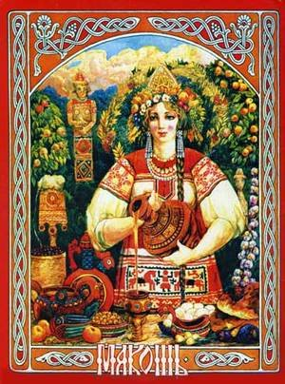
Почти равная Перуну. Мокошь - единственное женское божество, чей идол в Киеве стоял на вершине холма рядом с кумирами Перуна, Велеса и других. Со временем под ее власть всецело перешло "бабье царство".
Две недели, отпущенные Мокоши, в наше время называются "бабьим летом". Покраснела рябина, ночь стала длиннее дня. Люди постепенно прячутся в дома и закрывают окна. Наступает тишина.
В славянской мифологии Мокошь, кроме прочего, покровительствует плодородию, деторождению и близости к окончанию годового цикла. Она посылает с небес на землю души, когда рождаются дети. Позже она стала связываться с женскими ремеслами.
Большеголовая и длиннорукая, Мокошь плетет в избе по ночам (по этой причине на ночь не оставляли кудель в прялке - отпрядет).
Со временем образ этой богини слился в восприятии народа с Пятницей, которой приносили жертву, кидая кудель или пряжу в колодец, отсюда и название обряда (мокрида), и имя божества ("Мокошь" связывают со словами "мокнуть", "мокрый"). Две недели, отпущенные Мокоши, известны теперь как бабье лето.
Тот, кто родился в это время, ощущает себя частью природного процесса. Как за летом приходит осень, а за осенью - зима, так и в его жизни все установлено раз и навсегда, и порядок вещей уже не изменить: он фаталист.
Дети Мокоши в любой области будут ответственными и скрупулезными, не думая о том, каков смысл в их работе. Он дисциплинирован, спокоен и скромен. Не менее ответственно они подходят и к процессу питания, поэтому готовят очень вкусно.
Люди, рожденные в это время, дорожат каждой минутой и не терпят тех, кто растрачивает жизнь попусту. В коллективе они могут стать рабочими лошадками, на которых ездят все, однако дети Мокоши строго соблюдают очередность работы и отдыха: работа - это работа, а дом - это дом. Вместе с тем, они очень любят давать советы, к которым, кстати, стоит прислушиваться, потому что эти люди мудры. С начальством они не спорят, уважают любую власть.
Они все умеют делать своими руками. Поэтому им подойдет работа в легкой промышленности. Рожденные в это время хорошие военачальники, писатели и журналисты. Они умеют сходиться с людьми и не чувствуют дискомфорта в незнакомом обществе. Политики никогда не будут знать неудач.
Люди, рожденные под покровительством Мокоши, очень привязаны к дому, где каждая вещь дышит любовью. Они любят природу, их место силы - колодец, самая лучшая погода - дожди. Жизнь семейная складывается непросто из-за стремления перевоспитать партнера, но разрушить семью они никогда не решатся, ибо это - святое.
Сварожич 28 сентября - 15 октября
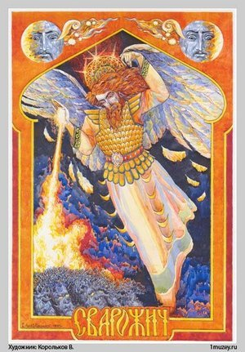
Месяц сентябрь назывался у славян велесень, а октябрь - листопад. Сварожич - сын бога Сварога, одного из самых могущественных божеств древнеславянской мифологии, царствовал с 28 сентября по 15 октября.
У древних славян Сварожич олицетворял земной огонь. Сварожич - бог огня, происходил он от неба, от солнца. Ему приписывали и благодетельные силы, ведь он давал тепло и свет, и губительные, так как из-за него случались пожары и засухи. Некоторые славянские племена почитали Сварожича еще и как бога войны и побед.
Сварожич считался покровителем воинов, природных стихий, профессий людей. Все, кому посчастливилось родиться под знаком Сварожича, проживут свою жизнь со смыслом. Но первая половина их жизни, скорее всего, будет настоящей борьбой. Зато вторая принесет богатство, почет и всеобщее уважение.
Особое празднество, именины овина, справляли, принеся богу жертву, испив овин, за пиршественным столом, вкушая подобающую еду. Потом обмолачивали хлеб и мяли коноплю. Золотая осень - это время Сварожича-Овинника. Именины Сварожича справляли в день осеннего равноденствия, когда природа празднует прощальный бал осенних красок.
Сварожич - символ небесного огня, упавшего с неба и укрощенного людьми. Поэтому искусство и ремесло дают смысл жизни человека-Сварожича, который отличается утонченным художественным вкусом, умением всюду видеть красоту и открывать ее для других.
У Сварожича светоносный характер. Человек, чьим покровителем является Сварожич, несет свет и тепло. Его грустная полуулыбка неотразима, но ему следует помнить о том, что нельзя поддаваться грусти. Обладая высоким интеллектом и наблюдательностью, он прекрасно разбирается в жизни. Люди этого знака рациональны и все стремятся разложить по полочкам. Иначе им нельзя: они рождаются в то время года, когда идет подсчет запасов на зиму. Всего, что собрано, должно хватить до следующего лета.
Первая половина жизни людей, рожденных под его покровительством, скорее всего, будет состоять из борьбы, зато вторая принесет богатство, почет и всеобщее уважение. Не стоит строить романтических отношений с этими людьми тем, кому покровительствует Мокошь, - плохо будет обоим.
Люди, рожденные под покровительством Сварожича, одинаково хорошо производят сложные математические расчеты и ориентируются в пространстве; они буквально созданы для того, чтобы двигать вперед науку и культуру. Сварожич дарит неугасимый огонь мысли. Все ремесла ему подвластны, от кузнечного дела до изящной поэзии.
Человек-Сварожич - это хороший педагог. Он несет детям и молодежи свет знания, блистая отточенностью мысли и совершенством стиля. Этого Прометея нужно беречь, чтобы он не сгорел полностью в творческом божественном огне.
В браке Сварожич постигает закон двуединства и полностью обретает себя. С именин Сварожича начинается пора осенних свадеб. Человек этого знака верит в идеальный брак и в то, что где-то на свете существует его половинка. Если он всерьез займется поисками, не размениваясь по мелочам, половинка и в самом деле найдется.
Свою энергию Сварожич черпает у огня, на который он может смотреть бесконечно. Сварожичу приносят удачу его две тотемные птицы: петух и лебедь. Для Сварожича главное - это не растерять свои идеалы, нравственные ориентиры и всегда гореть не сгорая.
Морена (Мара, Марена, Мора, Мура) 16 октября-1 ноября
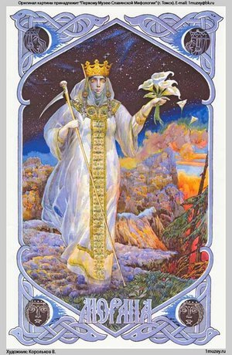
Людям, родившимся с 16 октября по 1 ноября, покровительствует Морана (Морена, Мора, Мара) - это богиня бесплодной болезной дряхлости и ее неизбежного конца, смерти. Морана - могучее и грозное Божество, Богиня Зимы и Смерти, жена Кощея и дочь Лады, сестра Живы и Лели. Слово "мор" означает поголовную или внезапную смерть людей - от одной деревни до народов и государств. В этом слове осталась память о жестокой и неумолимой богине, которая не принимает никакие жертвы.
Радость ей приносят только увядшие цветы, сгнившие плоды, опавшие листья и угасшие человеческие жизни. Морена или мертвая вода покровительствует рожденным поздней осенью. Время Морены связано с угасанием: опали все листья, беспросветно темны ночи, часто шумит унылый дождь и воет ветер.
Это происходит, когда с полей убран последний урожай: наступает темная - "мертвая" - половина года. Его образ связан с круговоротом рождений и смертей. Лучшие из этих людей умеют отказаться от своего. Не владея по сути ничем, они обретают все. В обыденной жизни это, например, хорошие распорядители, представители власти.
Характер человека-Морены представляет особый интерес. Дети Морены полны скрытой, таинственной силы почти магического свойства. Они, похоже, самые сильные. И всегда готовы анализировать жизнь в поисках ее скрытых ресурсов. Добиваясь поставленной цели, они отличаются упорством и терпением. Идя к своей цели, они абсолютно не нервничают, поскольку знают, что все будет именно так, как им нужно.
В тяжелых жизненных условиях они умеют сконцентрироваться, собрать свою волю в кулак. Противоборство никогда их не пугает. Призвание человека-Морены - медицина. Хирург или реаниматор-Морена любого вытащит с того света. Встретившись лицом к лицу со смертью, человек-Морена побеждает. Его же самого судьба хранит в самых катастрофических ситуациях. Эти люди обладают удивительной стойкостью и способностью к самодисциплине.
Бескомпромиссность Морены порой граничит с мстительностью. Человек-Морена живет долго, и до старости остается в прекрасной физической форме. Он получит колоссальный энергетический заряд, если поздней осенью подойдет к ближайшему водоему и наберет "мертвой" воды, наполовину ставшей льдом.
Такая мертвая вода дарит бессмертие. Тому, кто имеет ее при себе, не страшны ни криминальные разборки, ни природные катаклизмы.
Любовь без противоборства их не устраивает, впрочем, как и дружба - без конкуренции.
У Морены несколько отрешенный взгляд на мир, сильно желание заглянуть за черту, в потустороннее. Эта демоническая натура устанавливает контроль над чувствами своими и окружающих людей, что позволяет ей решаться на то, на что никто из смертных не отважится.
Семаргл 2-8 ноября
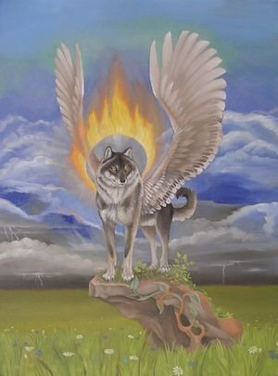
Ноябрь или грудень - пора смерзшейся земли, мерзлые колеи по дороге, мерзлая кочковатая грязь. Покровителем всех тех, кто родился с 2 по 8 грудня, принято считать Семаргла. Семаргл - хранитель огненных жертвоприношений, дома, семейного очага. Он хранит в тепле своего сердца посевы и семена.
Боги, как и в других верованиях, по мнению славян, сотворили Мужчину и Женщину из двух коротеньких палочек, между которыми внезапно вспыхнул огонь. Поэтому с именем этого божества связано еще и "воспламенение" чувств между мужчиной и женщиной, а не только их появление на свет божий.
Семаргл всегда, и особенно в темное время суток, стоит на страже покоя людей, со своим огненным мечом. Люди, родившиеся в месяц Семаргла, сильные духом воины. Им просто необходимо чего-то постоянно добиваться, постигать какие-то вершины, они по своей сильной натуре - борцы, и чаще всего, за справедливость.
Люди Семаргла способны искренне любить своих избранников и избранниц. В браке у "семарглцев" бывает много детей, что их довольно сильно радует. Они могут выполнять практически любую порученную им работу. Эти люди колеблются между двумя привязанностями. Они не порабощены чувствами.
Зачастую стремятся избежать ответственности. Это одновременно нежные, доброжелательные, мечтательные и мрачные, угрюмые. Отличаются утонченным художественным вкусом, умением всюду видеть красоту и открывать ее для других. Работу свою всегда делают хорошо. Благоразумные. Элегантные.
В древних книгах славян повествуется о том, как Семаргл появился на свет. Сварог ударил магическим молотом о камень Алатырь, высек из него божественные искры, которые разгорелись, и в их пламени стал виден огненный бог Семаргл. Он восседал на златогривом коне серебряной масти. Густой дым стал его знаменем. Где проезжал Семаргл, оставался выжженный след. Таков он был в силе, но чаще выглядел тихим и мирным.
Там же говорится о том, что Семаргл - Бог огня и Луны, огненных жертвоприношений, дома и очага. Семаргл не пускает в мир зло. Ночью он стоит на страже с огненным мечом и лишь один день в году Семаргл сходит со своего поста, откликаясь на зов Купальницы, которая зовет его на любовные игры в день Осеннего равноденствия. А в день Летнего Солнцестояния, через 9 месяцев, у Семаргла и Купальницы рождаются дети – Кострома и Купало.
Встречается отождествление этого бога с иранским Сенмурвом, гигантской волшебной птицей, и, наверное, есть связь с жар-птицей, приносящей счастье. Семаргла-Сварожича чтут с 14 по 21 ноября в Сварожки.
Месяцем грудень, то есть ноябрем распоряжается также Скипер-зверь, хозяином которого является Перун. Он является предводителем змей и различных существ "нави" - потустороннего мира. Его подопечные - люди рожденные в этот месяц - наделены особой мудростью, позволяющей им видеть тайную или "темную" сторону поступков окружающих.
Они сильны в психологическом воздействии, так как любое психологическое воздействие - это изменение "нави", вслед за которым меняется и "явь", - ведь они взаимосвязаны. Эти люди имеют прочную связь с предками, ушедшими в "навь": за тем, что они делают и тем, что они говорят, чувствуется опыт поколений и знание оборотной стороны вещей. Именно на месяц грудень приходится родительская или дедова ночь, посвященная предкам.

